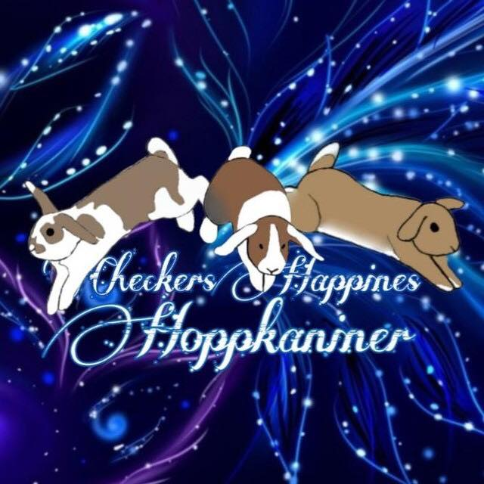

★1.CRAZY CUP★
2.11.2019

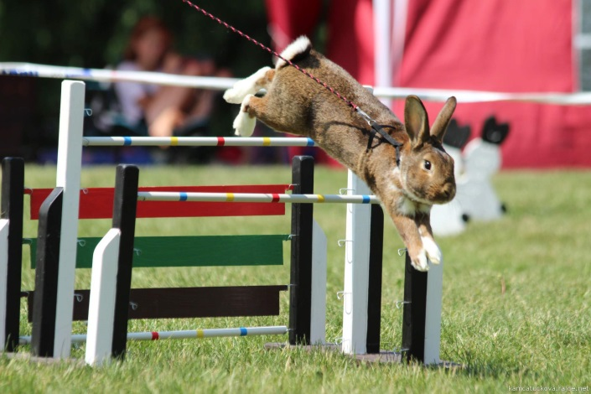

PROPOZICE
Odpovědný pořadatel: Nikola Čapková
Místo konání: Českobratrská 90, 535 01 Přelouč
Datum konání: sobota 2.11.2019
Registrace a zdravotní přejímka zvířat: 7:00 – 8:10 hod
Zvířata, která neprojdou ve stanovené době zdravotní přejímkou, se nesmí závodu zúčastnit!
Vyhlášené disciplíny:
- Rovinná dráha (lehká (max.35), střední, těžká, elitní třída)
- Parkur (lehká (max.35), střední, těžká, elitní třída)
- Skok daleký
- Skok vysoký

Elitní třída bude vyhlášena pouze v případě přihlášení více než třech účastníků.
Závod bude zařazen mezi kvalifikační závody na MČR 2020.
Účastí na těchto závodech souhlasíte s platným Soutěžním řádem ČSCH-KKH a budete se řídit jeho ustanoveními.
Předpokládaný program: sobota 2.11.2019
07:00 – 08:00 – registrace a zdravotní přejímka králíků
08:05 – 08:10 – slavnostní zahájení
08:15 – 11:00 – rovinná dráha
11.05 – 13:05 – skok vysoký (50 cm)
13:10 – 15:40 – parkur
16:45 – 18:15 – skok daleký (80 cm)
18:30 – vyhlášení výsledků

Povrch: Koberec, pro vyšší třídy bude použita lomená dráha.

Pořadatel si vyhrazuje právo program uzpůsobit každému typu závodu a počtu přihlášených účastníků.

Ceny: U vypsaných disciplín budou oceněna vždy první tři místa ve všech kategoriích.

Pravidla oficiální soutěže: Soutěž ve vypsaných disciplínách bude probíhat podle pravidel Klubu Králičí Hop viz.: www.kralicihop.eu .
Hodnocení rovinné dráhy: Dva běhy, počítá se součet obou běhů. Max. čas 2 min.
Hodnocení parkuru: Dva běhy, počítá se součet obou běhů.
Max čas 2 min., v těžké a elitní třídě bude max. čas 3 min.
Startovné:
Každý start závodníka ..……………………………………………….. 80,-Kč

Startovné zasílejte na účet:
115-823540227/0100 - do popisu platby napište jméno závodníka.
Rozhodčí: Miloslav Sedláček, Barbora Kohoutová (změna rozhodčích vyhrazena).

Veterinární podmínky: Závodu se smí zúčastnit pouze zdravá zvířata, v optimální kondici, bez zjevných příznaků onemocnění nebo zranění. Kojící samice a březí králice se závodu nesmí zúčastnit.
Všichni závodící králíci se musí prokázat platným očkovacím průkazem (nebo Veterinárním potvrzením), ze kterého je zřejmé, že byli nejméně 3 týdny před závodem vakcinováni proti myxomatóze a moru králíků a jsou podle vakcinačního schématu udávaného výrobcem vakcíny v imunitě proti těmto nákazám (obvykle se jedná o 6 měsíců.) Zdravotní prohlídkou před začátkem soutěže musí projít všichni startující králíci.
Ustájení králíků: Ve vlastních boxech či klecích s nepropustným dnem. V hale se musí udržet pořádek, proto prosím si všichni po svých králících uklízejte nebo si dovezte deku/plachtu pod přepravky. DĚKUJI
Občerstvení:
- Naproti hale se nachází pizzerie Pinnochio
- Vedle haly se nachází supermarket Billa
- PARKOVÁNÍ upřesním při rozesílání potvrzení přihlášek pro účastníky

Vyplněnou přihlášku zašlete na n.capkova@email.cz, Termín zaslání: do 20.10.2019
Vaše přihláška je platná až po zpětném potvrzení pořadatelem!
Potvrzení přihlášek bude zasláno emailem nejpozději do 25.10.2019
Pokud budete s čímkoliv ochotni pomoct, budu moc ráda. S většími závody je to pro mě pořadatelská premiéra

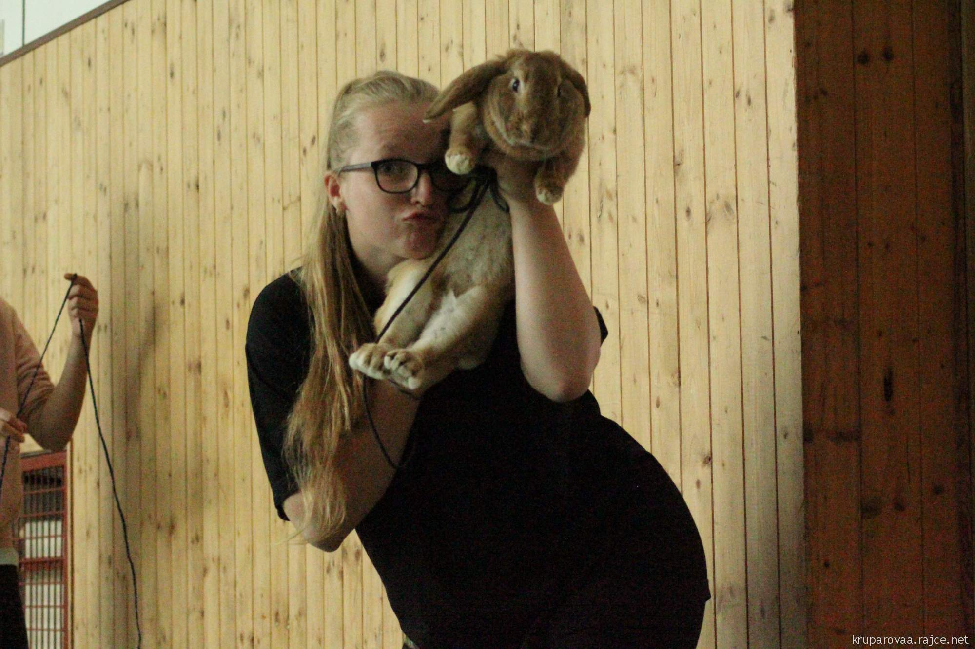

Těšíme se na Vás!

